Tutoriales Red de Músicas Populares

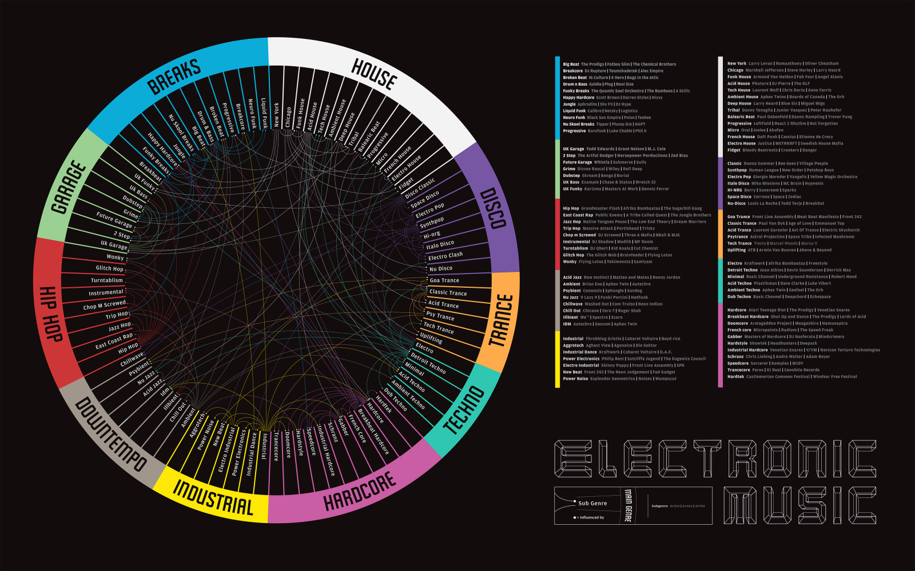 Introducción a la música electrónica

Algo~Ritmos (Programación y baile)

Beat Maker (Instrumentales Hip Hop)

Cortocircuitaje Creativo

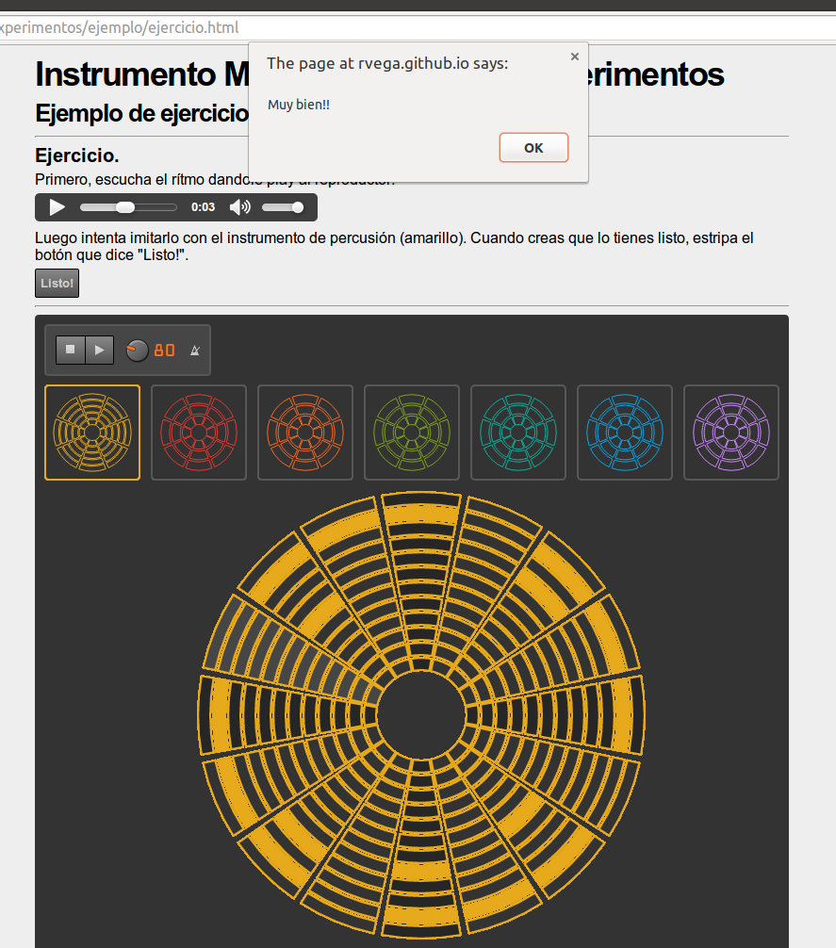 Instrumento didáctico para el navegador

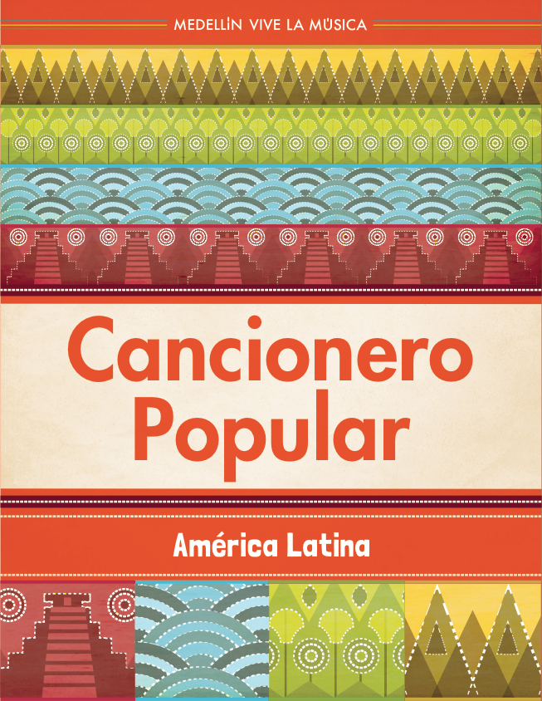 Cancionero Popular Latinoamericano

 Cancionero Popular Colombiano

